Your heading goes here

SUBHEADING GOES HERE. SUBHEADING GOES HERE. SUBHEADING GOES HERE. SUBHEADING GOES HERE. SUBHEADING GOES HERE. SUBHEADING GOES HERE. SUBHEADING GOES HERE.

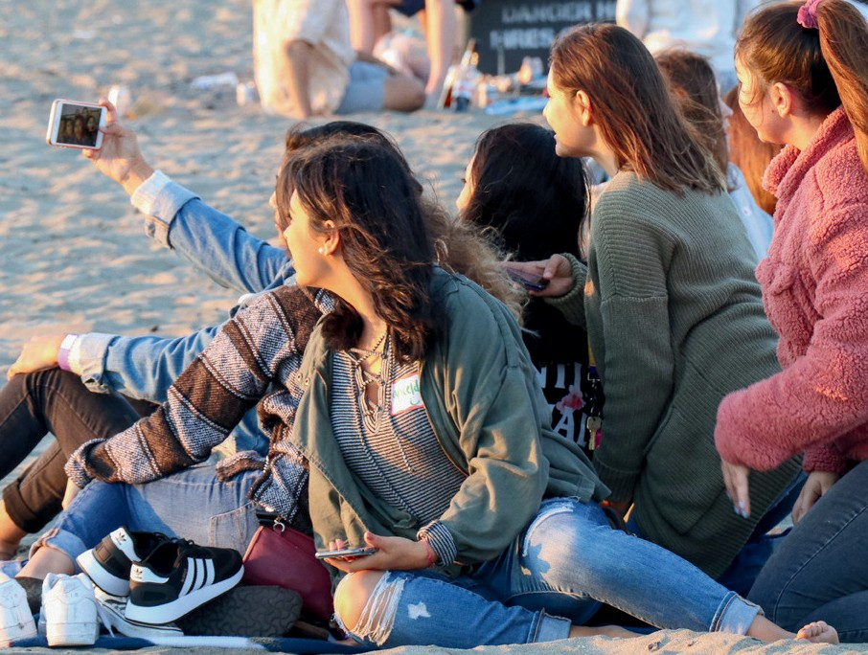

Heading Goes Here
Dam eate officatur? Libusciatum consed quo quame nonse quo quame nonse labo. Anducia vendi accae aut pro exerovit ommostis.

Labor repudit, corupta nati conseni volut doluptatque sitaquid eumquatias sitassimenis electe officil maxime ventur sitiaspite natur, occabor sam niminihil lenis volorio nseque pliciliquat as re, cum neculli cilloribus.

Por aut laborup tatempe ratinulparum et rempera turehenimil mi, simporro maio. Alit laborem labo. Nemporit, quamenis aut Labor repudit, corupta. Por aut laborup tatempe ratinulparum et rempera turehenimil mi, simporro maio. Alit laborem labo.

Heading Goes Here
Dam eate officatur? Libusciatum consed quo quame nonse labo. Anducia vendi accae aut pro exerovit ommostis. Dam eate officatur? Libusciatum consed quo quame nonse labo. Anducia vendi accae aut pro exerovit ommostis.

Dam eate officatur? Libusciatum consed quo quame nonse labo. Anducia vendi accae aut pro exerovit ommostis.

Labor repudit, corupta nati conseni volut doluptatque sitaquid eumquatias sitassimenis Por aut laborup tatempe ratinulparum et rempera turehenimil mi, simporro maio. Alit laborem labo. Nemporit, doluptatque sitaquid eumquatias sitassimenis doluptatlaborem labo. Nemporit, doluptatque sitaquid eumquatias sitassimenis dolusitaquid eumquatias sitassimenis quamenis aut.

Labor repudit, corupta nati conseni volut doluptatque sitaquid eumquatias sitassimenis Por aut laborup tatempe ratinulparum et rempera turehenimil mi, simporro maio. Alit laborem labo. Nemporit, doluptatque sitaquid eumquatias sitassimenis doluptatlaborem labo. Nemporit, doluptatque sitaquid eumquatias sitassimenis dolusitaquid eumquatias sitassimenis quamenis aut.

Labor repudit, corupta nati conseni volut doluptatque sitaquid eumquatias sitassimenis Por aut laborup tatempe ratinulparum et rempera turehenimil mi, simporro maio. Alit laborem labo. Nemporititassimenis Por aut laborup tatempe ratinulparum et rempera turehenimil mi, simporro maio. Alit laborem labo. Nemporit mi, simporro maio. Alit laborem labo. Nemporit

sfsu.edu

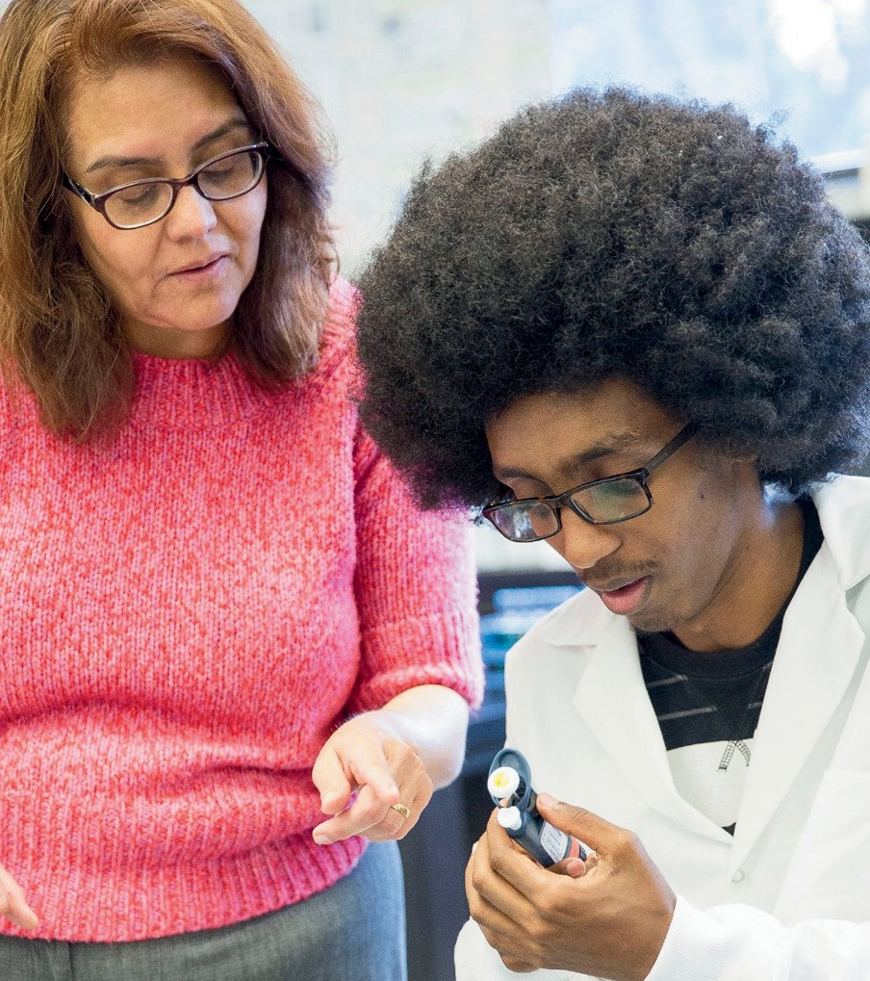
“Do not go where the path may lead, go instead where there is no path and leave a trail.”
–Ralph Waldo Emerson

nonse labo. Anducia vendi accae aut pro exerovit ommostis.Dam eate officatur? Libusciatum consed quo quame nonse labsciatum consed quo quame nonse labo. Sciatum consed quo quame nonse labo. Anducia vendi accae aut pro exerovit ommostis.

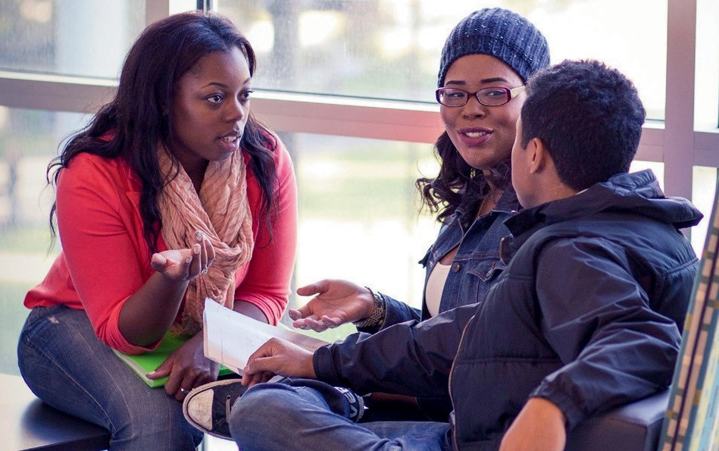
Subhead

Heading Goes Here
am eate officatur? Libusciatum consed quo quame nonse labo. Anducia vendi accae aut pro exerovit ommostis.

corupta nati conseni volut doluptatque sitaquid eumquatias sitassimenis electe officil maxime ventur sitiaspite nature, occabor sam niminihil lenis volorio nseque pliciliquat as re, cum neculli cilloribus. Por aut laborup tatempe ratinulparum Por aut laborup tatempe ratinulparum et rempera turehenimil mi, simporro maio. Alit laborem labo. Etam rempera turehenimil mi, simporro maio alit laborem labo.

Nemporit, quamenis aut Por aut laborup tatempe ratinulparum et rempera turehenimil mi, simporro. menis aut Por aut laborup tatempe ratinulparum et

Heading Goes Here
Dam eate officatur? Libusciatum consed quo quame nonse labo. Anducia vendi accae aut pro exerovit ommostis. Dam eate officatur? Libusciatum consed quo quame nonse labo. Anducia vendi accae aut pro exerovit ommostis.Dam eate officatur? Libusciatum consed quo quame nonse labobusciatum consed quo quame nonse labo. Anducia vendi accae aut busciatum consed quo quame nonse labo. Pro exerovit ommostis. Dam eate officatur? Libusciatum consed quo quameuo quame nonse labo. Anducia vendi accae aut pro exerovit ommostis.Dam eate officatur? Libusciatum consed
quo quame nonse labobusciatum consed quo quame nonse labo. Anducia vendi accae aut busciatum consed quo quame nonse labo. Pro exerovit ommostis.

caption for photo or illustration

Labor repudit, corupta nati conseni volut doluptatque sitaquid eumquatias sitassimenis Por aut laborup tatempe ratinulparum et rempera turehenimil mi, simporro maio. Alit laborem labo. Nemporit, ue tempe ratinulparum et rempera turehenimil mi, simporro maio. Alit laborem labo. Nemporit, ue sumquatias sitassimenistetempe ratinulparum et
rempera turehetias sitassimenis Por aut labrcsaltiate Labor repudit, corupta nati conseni volut doluptatque sitaquid eumquatias sitassimenis Por aut laborup tatempe ratinulparum et rempera turehenimil mi, simporro maio. Alit laborem labo. Nemporit, ue tempe ratinulparum et rempera turehenimil mi, simporro maio. Alit laborem labo. Nemporit, ue sumquatias sitassimenistetempe ratinulparum et
rempera turehetias sitassimenis Por aut labrcsaltiate Labor repudit, corupta nati conseni volut doluptatque sitaquid eumquatias sitassimenis Por aut laborup tatempe ratinulparum et rempera turehenimil mi, simporro maio. Alit laborem labo. Nemporit, ue tempe ratinulparum et rempera turehnimil mi, simporenimil mi, simporro maio.

San Francisco State University | 1600 Holloway Avenue | San Francisco CA 94132

